Owlet Dream Duo™ (3. generace)
Chytrý systém monitorování zdraví a spánku miminka s HD kamerou a lékařsky certifikovanou ponožkou

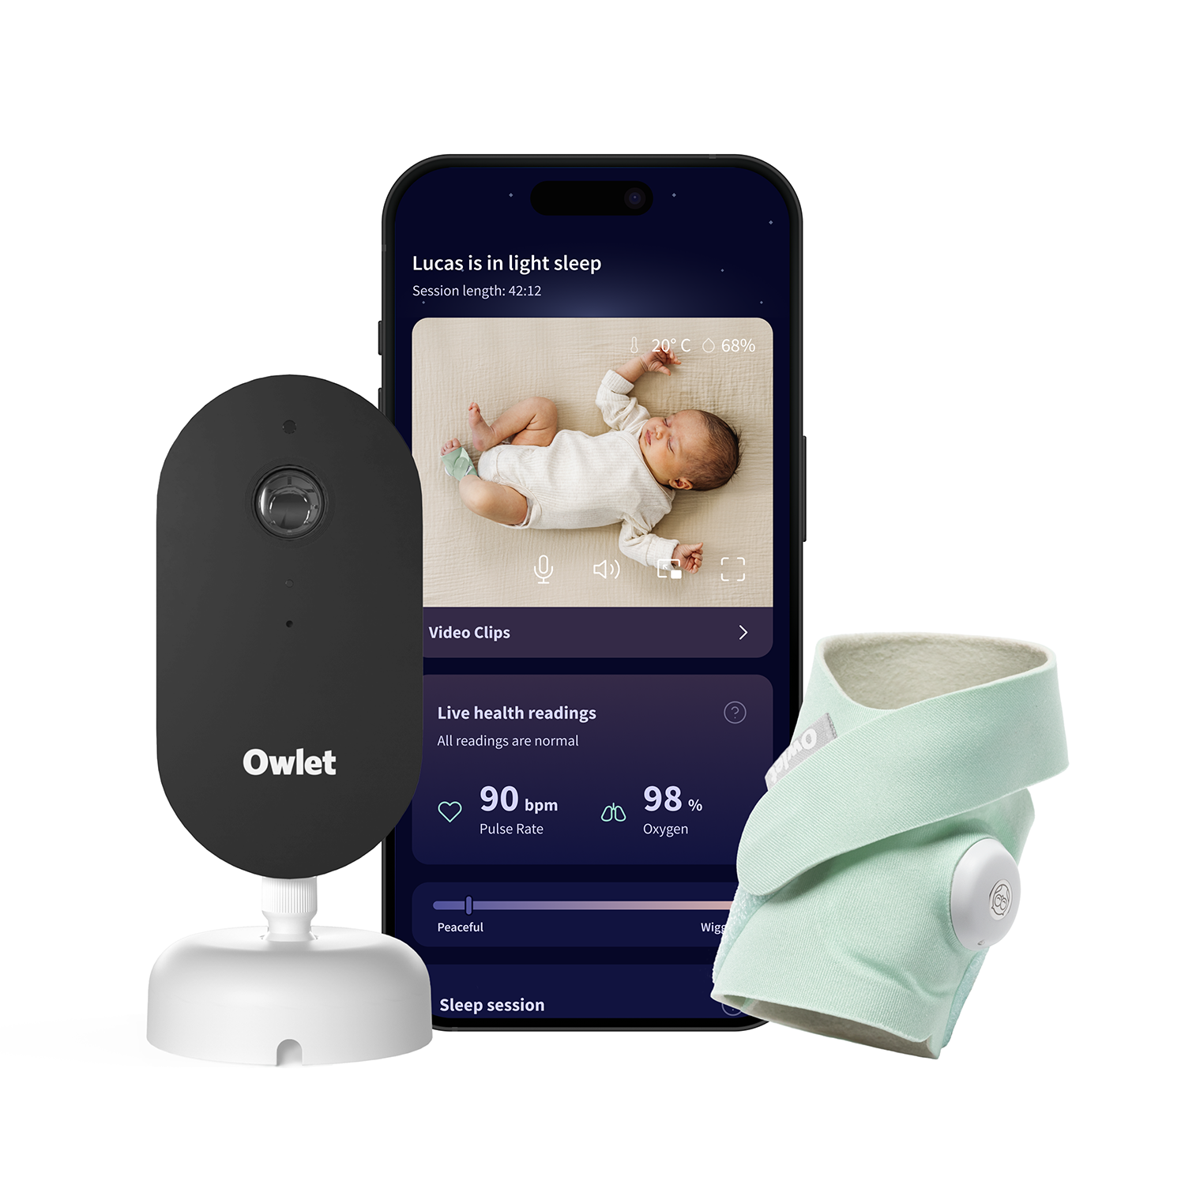

Popis produktu
Owlet Dream Duo™ (3. generace) je nejkomplexnější systém monitorování miminka na trhu – spojuje lékařsky certifikovaný senzor Dream Sock®, chytrou HD kameru Dream Sight™ a aplikaci Owlet Dream App do jediného propojeného řešení.
S Dream Duo budete mít od prvního dne klid a jistotu: monitor sleduje v reálném čase tepovou frekvenci, hladinu kyslíku a spánkové trendy vašeho dítěte a zároveň vám poskytuje čistý 2K HD obraz s nočním viděním přímo v telefonu.
Pokud hodnoty klesnou mimo bezpečné zóny, okamžitě dostanete upozornění. Díky tomu můžete rychle reagovat, zatímco chytré sledování spánku vám pomůže pochopit potřeby miminka a předcházet neklidným nocím. Součástí je i měření teploty a vlhkosti v místnosti, abyste měli jistotu, že prostředí je pro spánek ideální.
Dream Duo využívá nemocniční technologii pulzní oxymetrie, je chráněn špičkovým šifrováním proti neoprávněnému přístupu a díky aktualizacím softwaru se neustále vyvíjí.

Klíčové benefity
- ✅ Jediný lékařsky certifikovaný monitor vše v jednom – zdraví, spánek a video v jedné aplikaci.
- ✅ Monitoruje živě tepovou frekvenci, kyslík a spánkové vzorce – s klinicky ověřenou přesností.
- ✅ Chytré upozornění v reálném čase – ihned víte, pokud se hodnoty dostanou mimo bezpečnou zónu.
- ✅ HD kamera Dream Sight™ s 2K obrazem, nočním viděním a obousměrným přenosem zvuku.
- ✅ Prediktivní sledování spánku – ukáže vám, kdy je čas na další odpočinek.
- ✅ Měření teploty a vlhkosti v místnosti – pro bezpečné a pohodlné prostředí pro klidný spánek.
- ✅ Jedna aplikace Owlet Dream App – všechny údaje i video přehledně na jednom místě, přímo ve vašem telefonu.
- ✅ Soukromí chráněno – díky 256bitovému šifrování a zabezpečenému připojení.
- ✅ Důvěryhodná značka – Owlet již monitoroval přes 1,7 milionu dětí a více než 17 bilionů srdečních tepů po celém světě.

Obsah balení
- HD kamera Dream Sight™
- Senzor Dream Sock® + 4 látkové ponožky (pro děti 0–18 měsíců, 2,5–13,6 kg)
- Nabíjecí základna
- Montážní sada na stěnu
- Ochranné kryty kabelů (certifikované)
- Napájecí adaptér + USB-C kabel
- Zdarma aplikace Owlet Dream App

Technické specifikace
- Video: 2K HD rozlišení, noční vidění, 130° širokoúhlý objektiv, 4× digitální zoom
- Zvuk: obousměrná komunikace
- Chytrá upozornění: tep, saturace, pláč, pohyb, zvuk
- Senzory: pulzní oxymetr, detekce zvuku a pohybu, měření teploty a vlhkosti v místnosti
- Konektivita: Wi-Fi 2,4 GHz + 5 GHz, Bluetooth
- Aplikace: Owlet Dream App (iOS 14+, Android 7+)
- Výdrž baterie Dream Sock: až 16 hodin (rychlé nabití 20 minut = 8 hodin provozu, plné nabití za 90 minut)
- Certifikace: Lékařsky certifikovaný, FCC, CPSC, ASTM, ochrana proti hackingu (256bitové šifrování)

Proč zvolit Owlet Dream Duo™?
- Jediný chytrý lékařsky certifikovaný dětský monitor určený pro sledování zdraví miminka.
- Kombinace nejpokročilejší kamery, senzoru a aplikace v jednom systému.
- Navržen tak, aby rostl s vaším dítětem a přizpůsoboval se jeho potřebám.
- Více než jen monitor – partner pro rodiče, který přináší klid a jistotu každý den i noc.

✨ Owlet Dream Duo™ – víc než monitor. Váš spolehlivý rodičovský partner.

